VAJE PIHANJA – IZDELAVA VETRNIC
Lahko pa si izdelate prav posebne vetrnice – z njimi boste lahko z brati ali sestrami tekmovali, kdo jih bo pihal hitreje.
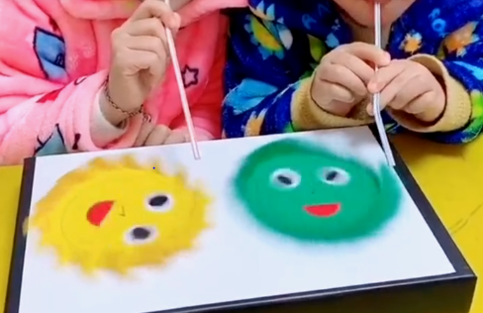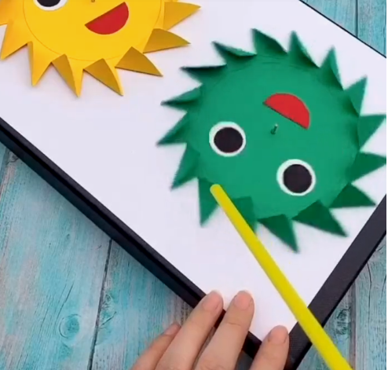
Postopek izdelave je prikazan na Pinterestu na strani. CTRL + klik na spodnjo povezavo:
https://www.pinterest.com/pin/630926229034408051/
Potrebujete:
- barvni papir,
- šestilo ali nek predmet okrogle oblike za obrobo (lahko 2 okrogli posodici različnih velikosti)
- škarje,
- podlago – zgornji del (pokrov) od škatle za čevlje,
- žebljiček ali palčko,
- slamico; SLEDITE POSNETKU!
